A1- Emisiile de poluanți atmosferici de la sursele fixe și mobile (2001-2023)

Întrebări cheie:
- Care este evoluția emisiilor de poluanți atmosferici de la sursele fixe și mobile?
- Care este progresul în reducerea emisiilor de poluanţi în aer (cu 30% până în anul 2022) pe teritoriul Republicii Moldova?
Mesaje cheie:
- Ponderea emisiilor de poluanți de la sursele mobile (transportul auto) este de 93,9% din totalul emisiilor de poluanți atmosferici (anul 2021). Aceasta se datorează creșterii semnificative a numărului unităților de transport – de la 396 mii unități în a. 2004 până la peste 960 mii unități în a. 2022.
- Poluarea cu monoxid de carbon (CO) este cea mai frecventă, înregistrând un volum de 183,3 mii tone în anul 2021, cu 5,16% mai mult decât în anul 2019. Emisiile de la sursele mobile ale celorlalți poluanţi de bază înregistrează o tendință ușoară de descreștere.
- Emisiile de la sursele staţionare au o tendință constantă în ultimii cinci ani înregistrând în medie 8,7 mii tone anual conform datelor statistice.
- În anul 2021 cantitatea totală a emisiilor de poluanți a fost de 183,3 mii tone – iar cel mai mare volum înregistrat pe o perioadă de aproape doua decenii a fost în anul 2017, înregistrând 304,9 mii tone conform datelor statistice.
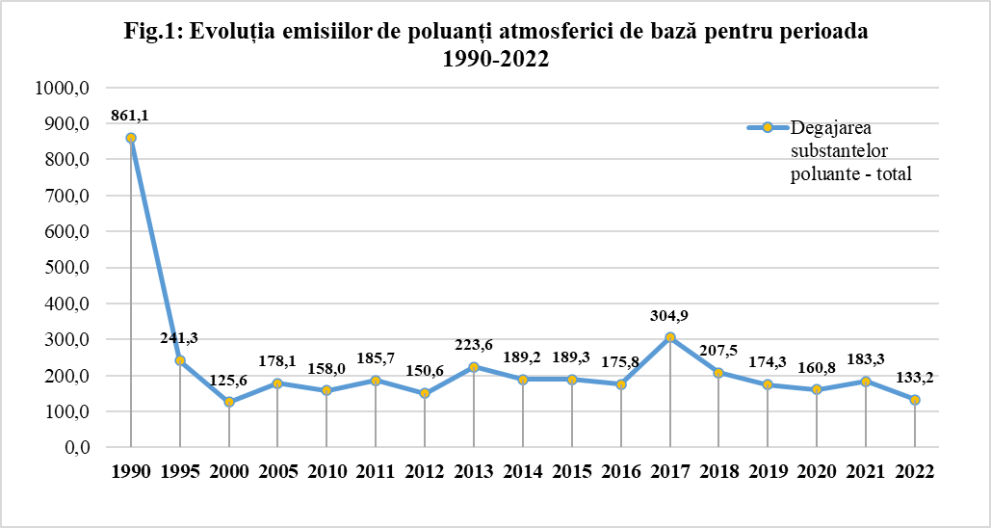
Sursa datelor: Biroul Național de Statistică (fără *IMM-urile și emisiile de la sursele difuze)
Calitatea aerului atmosferic în Republica Moldova este influenţată de emisiile provenite din trei tipuri de surse poluante:
- Sursele staţionare fixe, care include centrala electrotermica (CET-urile) şi cazangeriile, întreprinderile industriale în funcţiune;
- Sursele mobile, care include transportul auto, feroviar, aerian, fluvial şi tehnica agricolă;
- Transferul transfrontalier de noxe.
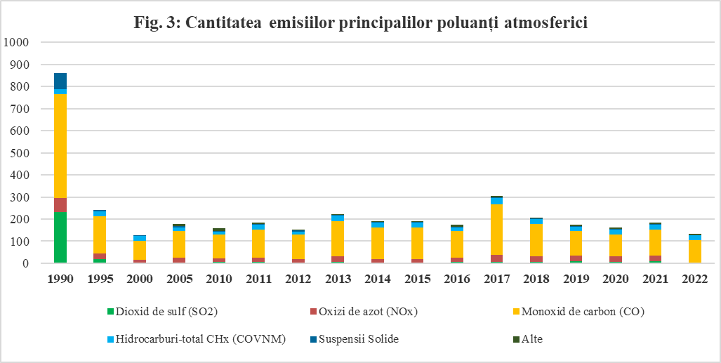
Sursa datelor: Biroul Național de Statistică (fără *IMM-urile și emisiile de la sursele difuze)

În momentul de faţă, în Republica Moldova, principalele surse de poluare a aerului atmosferic includ întreprinderile industriale, centralele electrotermice (CET-uri), cazangeriile și transportul. În Chișinău sunt peste 1000 de întreprinderi industriale și circa 300 de cazangerii care contribuie la poluarea aerului. Conform datelor Biroului Național de Statistică, evacuarea substantelor poluante in aerul atmosferic de la sursele staționare ale agenților economici pe ingrediente au constituit 17,5 mii tone (2021).
Cele mai importante surse staționare sunt instalațiile fixe de ardere şi procesele tehnologice, printre care sunt CET Dnestrovsk, CET-2 şi CET-1 Chişinău, CET Nord Bălți, Uzina de ciment Lafarge din Rezina şi cea metalurgică din Râbnița, Combinatul de materiale de construcție „Macon SA”, care degajă în atmosferă diverse cantități de SO2, NOx, funingine, CO2, CO, metale grele şi radioactive, hidrocarburi, substanțe organice persistente (benzopirene, dioxine, furani).
Sursa principală a emisiilor de poluanți în aer o constituie transportul auto, având o pondere de peste 90% din totalul emisiilor de poluanți. Gazele de eşapament ale automobilelor conţin: oxid de carbon, hidrocarburi, oxizi de azot, funingine, bioxid de sulf, compuşi ai plumbului, benz-α-pirenă, aldehide şi metale grele. Cantitatea emisiilor din transport a constituit 166,6 mii tone în anul 2023, cu 1,63% mai mult decat în 2019. Totodată, față de 2021, tendința este în descreștere cu 3,3%, iar 2017 fiind anul în care s-a raportat un volum de 296 mii tone - cel mai mare volum de poluanți înregistrați pe o perioadă de aproape doua decenii.
Aceasta tendință se datorează în mare parte numărului în creștere de autovehicule (de la 300 mii unități în a. 1990 la peste 960 mii unități în anul 2022) și respectiv creșterea cererii de transport de mărfuri și pasageri (a se vedea indicatori pe componenta Transport pentru mai multe detalii în acest sens).
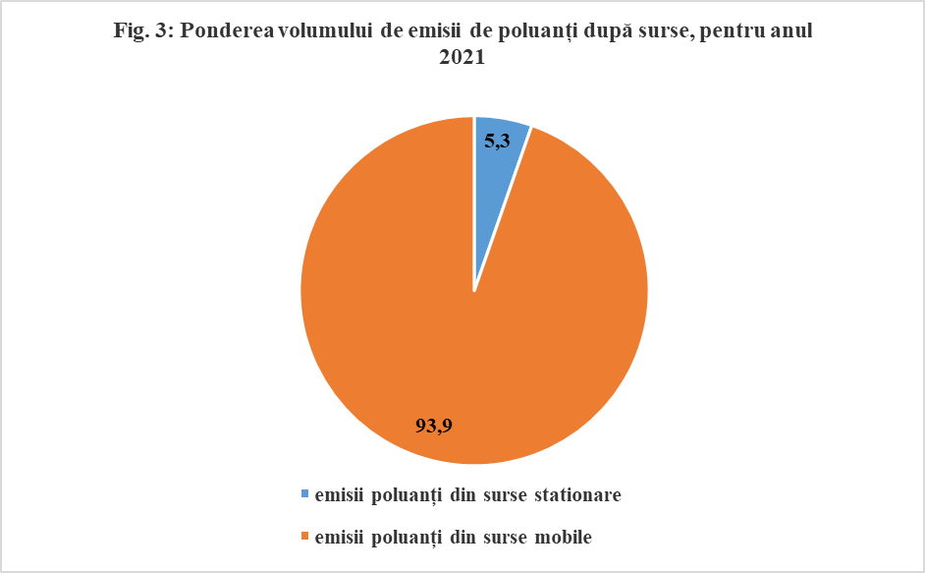
Sursa datelor: Biroul Național de Statistică (fără *IMM-urile și emisiile de la sursele difuze)
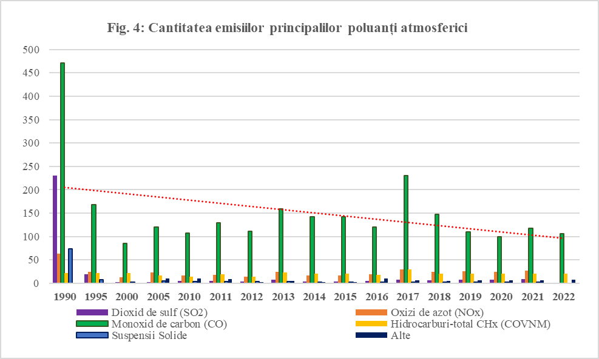
Sursa datelor: Biroul Național de Statistică (fără *IMM-urile și emisiile de la sursele difuze)
Conform datelor statistice, poluantul cu cel mai mare volum de emisii îl constituie monoxidul de carbon (CO), pentru anul 2023 acesta având un volum de 107.7 mii tone și cu 2,5% mai puțin decît în anul 2019. În anul 2017, acesta a atins cota maximă de 230 mii tone pentru perioada 2001-2018.
Dinamica în cazul poluanților de baza cu excepția CO, arată o tendință ușoară în descreștere.
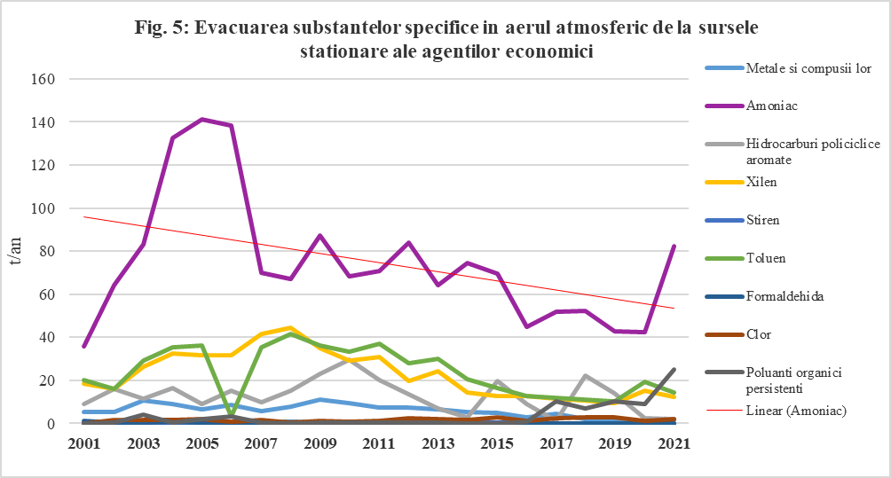
Sursa datelor: Biroul Național de Statistică (fără *IMM-urile și emisiile de la sursele difuze)

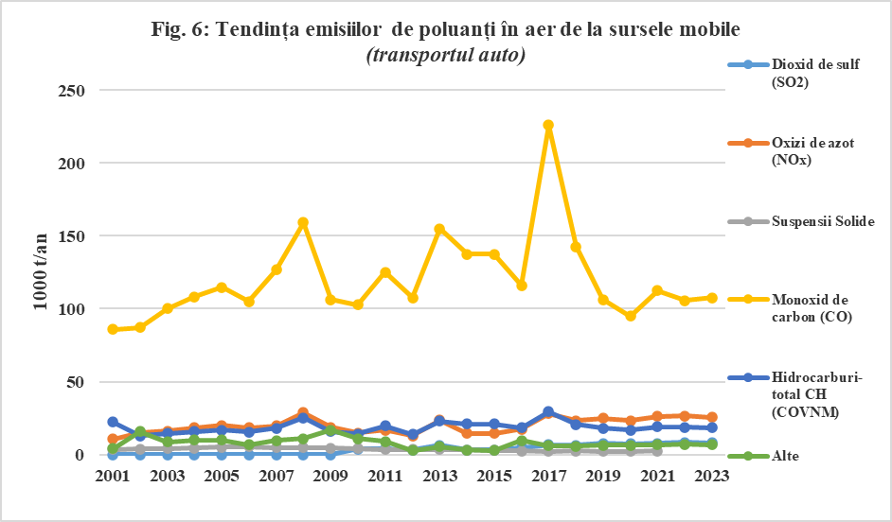
Sursa datelor: Biroul Național de Statistică (fără *IMM-urile și emisiile de la sursele difuze)

Specificarea indicatorului
Definiția indicatorului
Emisiile de poluanți în aerul atmosferic în total, din surse staționare și din surse mobile;
Emisiile de dioxid de sulf (SO2), dioxid de azot (NOx), amoniac (NH3), particule (PM10, PM2.5 și total de particule în suspensie (TSP)), monoxid de carbon compuși organici volatili nemetanici (NMVOC), poluanți organici persistenți (POP, inclusiv bifenili clorurati (PCB), dioxine / furani și hidrocarburi aromatice policiclice (HAP)) și metale grele (cadmiu, plumb și mercur) în volume totale și repartizate pe activități economice definite de Standardul Internațional Industrial Clasificarea tuturor activităților economice (ISIC Rev. 3.1); compararea valorilor prezente cu țintele (dacă există) și cu prognoze pe emisii (dacă sunt disponibile).
Emisiile de poluanți în aerul atmosferic prin activitate economică;
Indicatorii sunt, de asemenea, prezentați pe cap de locuitor, pe unitate de suprafață, precum și pe unitate de PIB.
Unitatea de măsură
Mii de tone pe an, tone pe an sau kilograme pe an, după caz, pentru un anumit poluant
Justificarea indicatorului
Indicatorul oferă o măsură a presiunii existente și prognozate asupra mediului în ceea ce privește emisiile de substanțe nocive în aerul atmosferic și progresul atingerii țintelor la nivel național și internațional.
Indicatorul este important nu numai pentru evaluarea presiunii asupra poluării aerului în ansamblul pe țară, dar și pentru identificarea presiunii din anumite sectoare precum energia, transportul, procese industriale, agricultura și gestionarea deșeurilor. Pe baza acestui indicator, autoritățile publice pot ajusta politica națională de mediu, de exemplu, revizuind standardele de emisii și valorile limită de emisie și licențele emise în consecință, consolidand activitățile potențial poluante și îmbunătățirea aplicării instrumentelor economice. La rândul său, publicul trebuie să fie informat într-un mod inteligibil despre starea problemei și despre modalitățile de abordare a acesteia. Informație despre emisiile poluante sunt de asemenea necesare pentru evaluarea poluării transfrontaliere a aerului și pentru cooperarea internațională pentru a rezolva această problemă.
Referințe
Ghidul pentru aplicarea indicatorilor de mediu în Europa de Est, Caucaz și Asia Centrală elaborat de Grupul de Lucru Comun pe Indicatori și Statistica de Mediu al Comitetului pe Politicile de Mediu în cadrul CEE-ONU.
https://www.unece.org/env/indicators.html
Contextul politicii de mediu (obiective și ținte)
Nivel național
- Lege nr. 1422 din 17.12.1997 privind protecţia aerului atmosferic;
- Legea nr. 99 din 26 aprilie 2013 pentru ratificarea Protocolului privind registrele emisiilor şi transferului de poluanţi la Convenţia privind accesul la informaţie, justiţie şi participarea publicului la adoptarea deciziilor în domeniul mediului;
- Legea nr. 215 din 03.12.2015 pentru aderarea Republicii Moldova la Protocolul Convenției din 1979 asupra poluării atmosferice transfrontiere pe distanțe lungi referitor la finanțarea pe termen lung a Programului de cooperare pentru supravegherea și evaluarea transportului pe distanțe lungi al poluanților atmosferici în Europa (EMEP);
- Hotărîrea Guvernului nr. 373 din 24. 04.2018 cu privire la Registrul național al emisiilor și al transferului de poluanți;
- Strategia de mediu pentru perioada 2014-2023, aprobată prin Hotărîrea Guvernului nr. 301 din 24 aprilie 2014.

Obiective naționale
- Strategiei de mediu pentru anii 2014-2023 și a Planului de acțiuni pentru implementarea acesteia:
Obiectivul specific 7. Crearea sistemului de management integrat al calității aerului, reducerea cu 30% a emisiilor de poluanți în atmosferă până în anul 2023 şi cu cel puțin 20% a gazelor cu efect de seră până în anul 2020, comparativ cu scenariul liniei de bază.
- ODD 11: Dezvoltarea oraşelor şi a aşezărilor umane pentru ca ele să fie deschise tuturor, sigure, reziliente şi durabile:
Ținta 11.6: Până în 2030, reducerea pe cap de locuitor a impactului negativ asupra mediului în orașe, inclusiv prin acordarea unei atenții deosebite calității aerului și gestionării deșeurilor municipale și de alt tip - 11.6.2.2 Degajarea substanțelor dăunătoare în aer de către transportul auto raportate pe o persoană
Nivel internațional
- Directiva 2008/50/CE a Parlamentului European și a Consiliului din 21 mai 2008 privind calitatea aerului înconjurător și un aer mai curat pentru Europa,
- Directiva 2001/81/CE a Parlamentului European și a Consiliului din 23 octombrie 2001 privind plafoanele naționale de emisie pentru anumiți poluanți atmosferici.
- Convenţia-cadru a Naţiunilor Unite privind schimbările climatice (semnată la Rio de Janeiro la 5 iunie 1992) - Hotărârea Parlamentului Republicii Moldova Nr. 404-XIII din 16.03.95;
- Convenţia privind protecţia stratului de ozon (Viena, 22 martie 1985) - Hotărârea Parlamentului Republicii Moldova Nr. 966-XIII din 24.07.96;
- Acordul de Asociere între Republica Moldova, pe de o parte, şi Uniunea Europeană şi Comunitatea Europeană a Energiei Atomice şi statele membre ale acestora, pe de altă parte, aprobat prin Legea nr.112 din 2 iulie 2014;
- Tratatul de constituire a Comunităţii Energetice, la care Republica Moldova a aderat prin Legea nr. 117 din 23.12.2009. Conform Tratatului, Republica Moldova trebuie să transpună în legislația națională Directiva 2001/80 a Parlamentului European și a Consiliului din 23 octombrie 2001 privind limitarea emisiilor în atmosferă a anumitor poluanți provenind de la instalații de ardere de dimensiuni mari;
- Agenda pentru Dezvoltare Durabilă 2030.

Metodologia de calcul al indicatorului (inclusiv descrierea datelor utilizate)
Emisiile totale de poluanți în aerul atmosferic includ emisiile provenite din surse mobile și staționare;
- Sursele staţionare fixe, care include centrala electrotermica (CET-urile) şi cazangeriile, întreprinderile industriale în funcţiune;
- Emisiile de dioxid de sulf (SO2), dioxid de azot (NOx), amoniac (NH3), particule (PM10, PM2.5 și total de particule în suspensie (TSP)), monoxid de carbon compuși organici volatili nemetanici (NMVOC)
- poluanți organici persistenți (POP, inclusiv bifenili clorurati (PCB), dioxine / furani și hidrocarburi aromatice policiclice (HAP)) și metale grele (cadmiu, plumb și mercur) în volume repartizare pe activitate economică;
- Sursele mobile de emisie sunt vehicule de transport și mașini autopropulsate echipate cu motoare, a căror funcționare se duce la emisii poluante în aer; emisiile de poluanți în aerul atmosferic din surse mobile sunt estimate în conformitate cu Instrucțiunea privind procedura de înregistrare a emisiilor, pe baza cantității de combustibili consumate și a datelor privind distribuția flotei de vehicule motorizate utilizate în teritoriul Republicii Moldova;

Emisiile se furnizează în volume totale și se pot repartiza pe tipurile de transport; se furnizează și compararea valorilor curente versus ținte la nivel national (daca sunt).
- Sumele pe emisii de poluanti (sau grup de poluanti) din sursele mobile si stationare.

Referințe la surse metodice
Ghidul pentru aplicarea indicatorilor de mediu in Europa de Est, Caucaz și Asia Centrală elaborați de Grupul de Lucru Comun pe Indicatori si Statistica de Mediu al Comitetului pe Politicile de Mediu în cadrul CEE-ONU.
https://www.unece.org/env/indicators.html
Incertitudini
Sursa datelor
- Datele au fost furnizate de Biroul Național de Statistică în cadrul activităţilor proiectului ENI SEIS II East

Metadate
Topic: poluarea aerului
Cod indicator: A1
Tags: poluarea aeruluir, emisii de poluanți, Moldova
Perioada de referință: 2001-2022
DPSIR:
Tipologie: indicator descriptiv (tip A)

Data
Data publicării: 05.06.2020
Data ultimei actualizări: 11.02.2025
Frecvența de actualizare:

Contact și proprietate
Contact: Agenția de Mediu
Acțiuni pe termen scurt/lung:

